Klimatipp
Fleischfreie Tage in Ihrem Haushalt

Die Österreicher verzehren circa 65 kg Fleisch pro Kopf und Jahr. Rechnet man noch Fleischprodukte wie Wurst und Schinken dazu, sind es sogar fast 100 kg.

Das bedeutet, dass die meisten Österreicher pro Woche ca. 1,25 kg Fleisch essen – somit wird der von Ernährungsexperten und Ärzten empfohlene Wert von maximal 300 – 600 Gramm deutlich überschritten. Der hohe Fleischkonsum schadet aber nicht nur der Gesundheit, sondern auch der Umwelt – eine Auswirkung ist zum Beispiel die Abholzung von Regenwald für den Anbau von Futtermitteln wie Soja.

Beachten Sie daher folgende Tipps und tun Sie somit etwas für Ihre Gesundheit und die Umwelt.

- Fleisch sollte etwas Besonderes sein, also lieber weniger Fleisch essen, dafür aber qualitativ hochwertiges Fleisch genießen.

- Kaufen Sie Fleisch- und Wurstwaren in Bioqualität – das unterstützt

- artgerechte Tierhaltung und schont die Umwelt

- Konsumieren Sie insgesamt weniger tierische Produkte (dazu gehören auch Milch, Käse und Butter), das bedeutet Ressourcenschonung, außerdem ist ein höherer Anteil an pflanzlichen Nahrungsmitteln gut für die Gesundheit.

- Lassen Sie sich von vegetarischen/veganen Kochbüchern inspirieren und kochen Sie gut und gesund. Die Freude über ein gutes Stück Biofleisch ist nach fleischfreien Tagen umso größer!

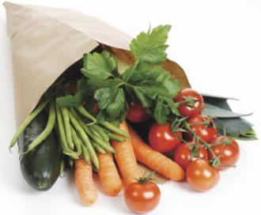Biogemüse umweltfreundlich verpackt

